**Detectives de cómics**



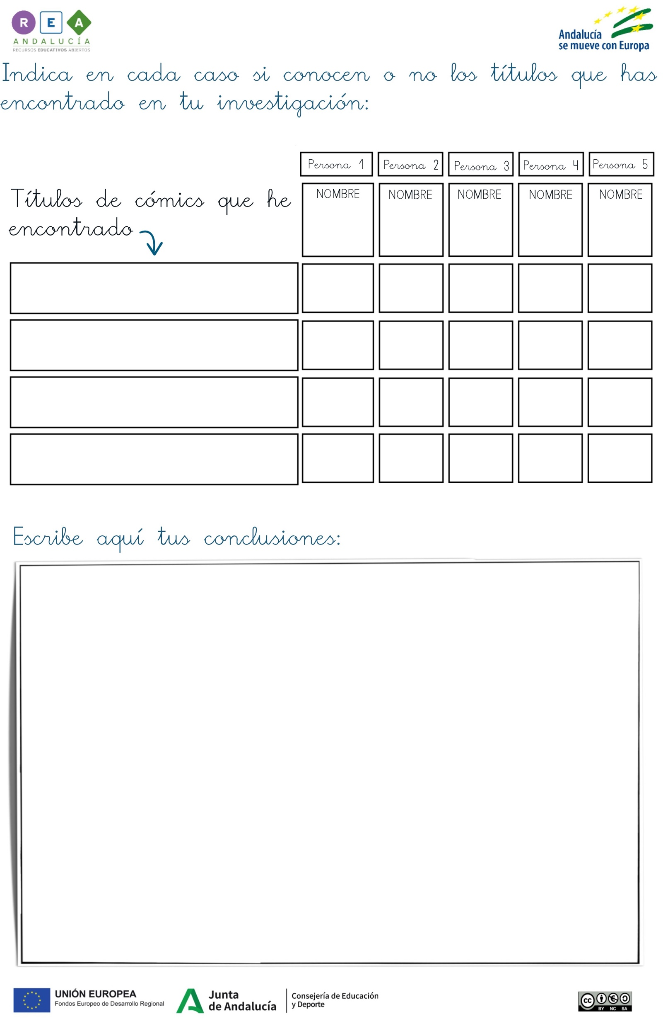

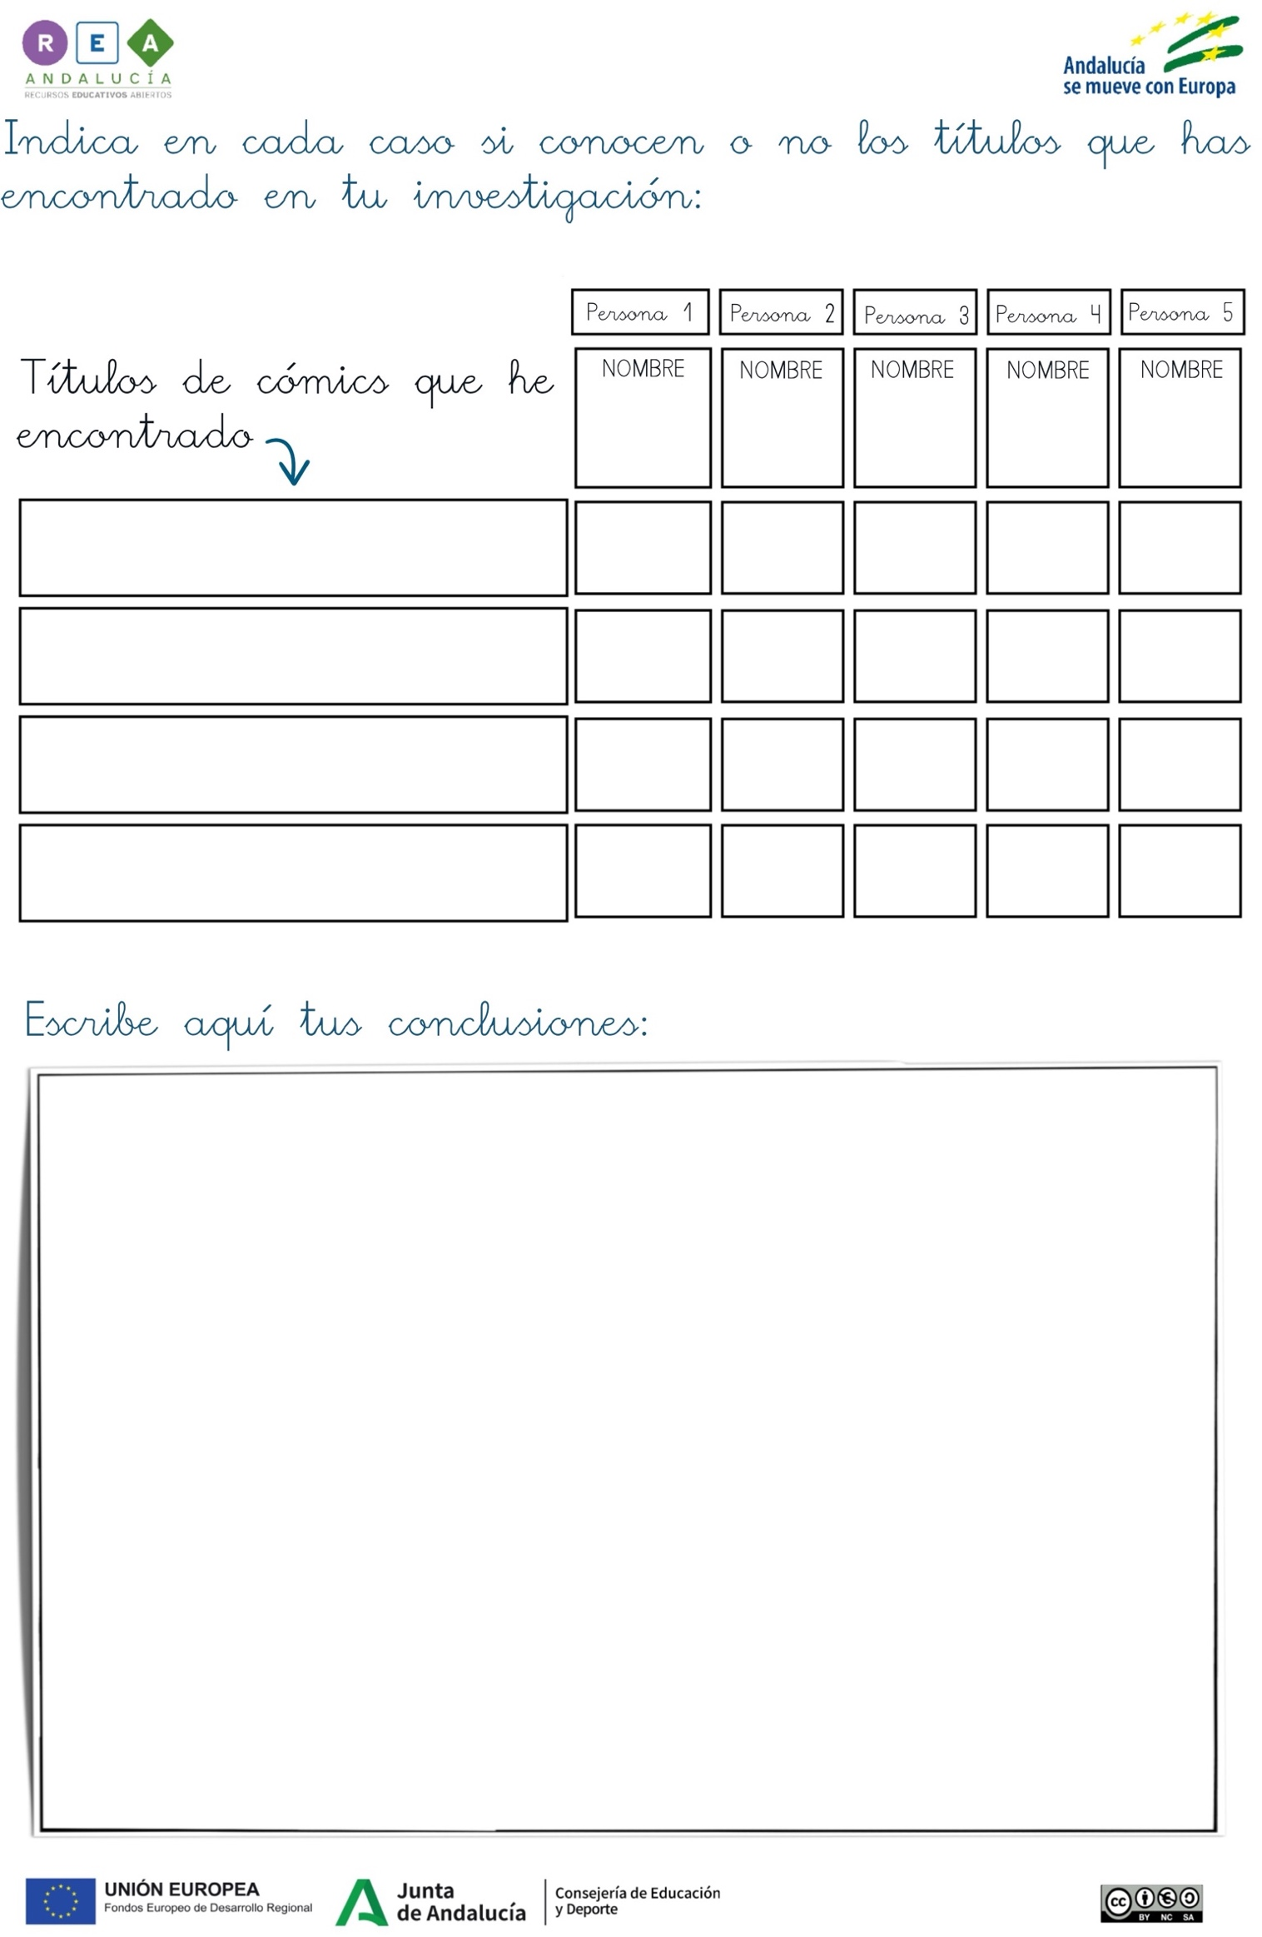Indica en cada caso si conocen o no los títulos que han encontrado en tu investigación:

Escribe aquí tus conclusiones:

